Kounické lity

Informační občasník pro obyvatele a přátele městyse Kounice – 21.12.2023 4/2023
Vážení občané,
přinášíme vám několik informací z Úřadu městyse Kounice.

Informace ze zastupitelstva:
Zastupitelstvo městyse Kounice se na svých jednáních zabývalo:
- rozpočtovým opatřením, přípravou a schválením rozpočtů na rok 2024
- smlouvou na zajištění dopravní obslužnosti s Městem Nymburk
- smlouvou s Centrem sociálních a zdravotních služeb Poděbrady o.p.s.
- veřejnoprávními smlouvami se spolky a obecně prospěšnými společnostmi na rok 2024
- zpracováním nového územního plánu městyse Kounice
- smlouvami pro přijetí dotace na přístavbu Základní školy, výsadbu ovocné aleje, vybudování mokřadu a na opravu místní komunikace
- smlouvami na prodej a směnu pozemků
- rekonstrukcí zubní ordinace a přístavbou školy

NĚKOLIK INFORMACÍ PRO VÁS:
Vodné – stočné v roce 2024 - VaK Nymburk, a.s. stanovil cenu 47,77 Kč za 1m³ pitné vody a 68,88 Kč za 1m³ odkanalizované vody. Ceny jsou uvedeny včetně DPH. Cena pitné a odkanalizované vody je navýšena pouze o 2 % v důsledku zvýšení DPH.

Poplatky za odpady a psy v roce 2024
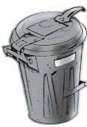
Vážení spoluobčané, vzhledem k tomu, že k dnešnímu dni obec zaplatila ze svého rozpočtu už 1 746 687 Kč za svoz odpadů, jsme nuceni zdražit poplatky. V roce 2024 budeme vybírat za místní poplatky takto:

- za svoz komunálního odpadu 800 Kč na občana a kalendářní rok,
od středy 13.3.2024 se bude vyvážet na nové známky

- za svoz bioodpadu 300 Kč za jednu nádobu pro osoby s trvalým pobytem v Kounicích, 1000 Kč pro majitele rekreačního objektu, podnikatelé provozující svou firmu v Kounicích 3 000 Kč na kalendářní rok

- za 1. psa 100 Kč, 250 Kč za každého dalšího, nebo 200 Kč za každého dalšího psa pro osoby starší 65 let

Chtěli bychom vás požádat, pokud máte možnost, abyste hradili místní poplatky bankovním převodem na účet 5024191/0100, a to nejdříve od 15.1.2024. Poplatky v hotovosti budeme vybírat také od 15.1.2024.

VELKOOBJEMOVÝ KONTEJNER bude 23.12. a 30.12.2023 uzavřen, znovu se otevře v sobotu 6.1.2024. Od 1.1.2024 bude možné jednou ročně na číslo popisné odevzdat 4 pneumatiky, 2 – 3 kbelíky suti. Větší množství nábytku nebude možné odevzdat – na toto budou dohlížet vždy dva členové zastupitelstva městyse Kounice. Prosím, přineste s sebou nějaký doklad totožnosti, kterým budete moci prokázat trvalé bydliště v Kounicích. K tomuto nás vede to, že někteří podnikatelé provozující svou činnost mimo obec Kounice, vyvážejí odpad do velkoobjemového kontejneru.
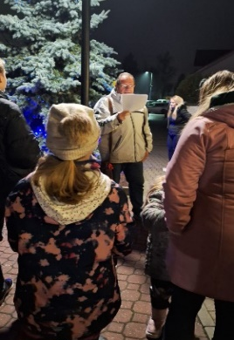
„ČESKO ZPÍVÁ KOLEDY“
Ve středu 13.12.2023 jsme se zapojili jako každým rokem do celorepublikové
akce Česko zpívá koledy.
Poděkování patří těm, kteří si přišli společně zazpívat.

VÍTÁNÍ OBČÁNKŮ: v sále OÚ jsme 16.12.2023 přivítali 13 nových občánků.

K 21.12.2023 mají Kounice 1 627 obyvatel.

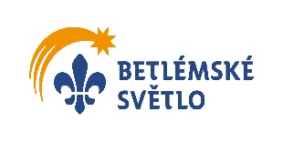
BETLÉMSKÉ SVĚTLO a KOUNICKÉ JESLIČKY – přijďte si do kounického kostela 24.12.2023 v čase od 10.00 do 11.00 hod. prohlédnout jesličky a odnést si ve vlastní lucerničce betlémské světlo do svých domovů. Jesličky si můžete prohlédnout od 25.12.2023 do 1.1.2024 od 10.00 do 16.00 hod. Po celou dobu budete moci přispět na sbírku, jejíž výtěžek bude použit na restaurování obrazu „Panna Marie růžencová“ v kounickém kostele.

ŠTĚDROVEČERNÍ ZPÍVÁNÍ vánočních koled 24.12.2023 ve 22.00 hod. v kostele sv. Jakuba.

tŘÍKRÁLOVÁ SBÍRKA proběhne v Kounicích v neděli 7.1. 2024 od 14.00 do 18.00 hod.

TJ SOKOL Kounice – oddíl kopané zve na tyto fotbalové akce
31.12.2023 od 10:00 hod. - silvestrovské derby „Sparta – Slavia“ na fotbalovém
hřišti, při nepřízni počasí na „umělce“, občerstvení zajištěno
1.1.2024 od 10:00 hod. - Novoroční desítky – tradiční soutěž v kopání penalt pro všechny
věkové kategorie. Zápis účastníků proběhne na kabinách.

OBECNÍ KNIHOVNA – bude znovu otevřena ve středu 3.1.2024 od 17.00 do 18.00 hodin.
ÚŘAD MĚSTYSE KOUNICE bude od 27.12.2023 do 2.1.2024 uzavřen.

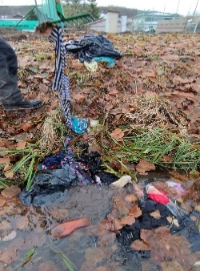
VĚŘTE - NEVĚŘTE
Nějací „šikulové“ hodili přes víkend kontejner od školy do potoka. Kdo to má uklízet?

Prosím, buďte opatrní, v Kounicích se rozšiřují domovní krádeže.

Děkuji všem, kteří se zúčastnili adventních akcí v naší obci.
Jsou před námi nejhezčí svátky v roce, které patří
hlavně dětem, užijte si je v pohodě
a do roku 2024 vám přejeme vše dobré.

za zastupitelstvo městyse Kounice, Miroslava Sochorová, starostka

